HỌC VIỆN NGÂN HÀNG
KHOA CÔNG NGHỆ THÔNG TIN & KINH TẾ SỐ

CHUYÊN ĐỀ TỐT NGHIỆP

TÊN ĐỀ TÀI:
PHÂN TÍCH TẠI CÔNG TY CỔ PHẦN ICSP VIỆT NAM

Giảng viên hướng dẫn: ThS. Nguyễn Dương Hùng


Sinh viên thực hiện: Mã sinh viên:
HỌC VIỆN NGÂN HÀNG
KHOA HỆ THỐNG THÔNG TIN QUẢN LÝ

CHUYÊN ĐỀ TỐT NGHIỆP

TÊN ĐỀ TÀI:
PHÂN TÍCH VÀ THIẾT KẾ HỆ THỐNG QUẢN LÝ XXX CÔNG CHỨNG TẠI PHÒNG CÔNG CHỨNG TRẦN MINH HƯƠNG

Giảng viên hướng dẫn: ThS.NCS Chu Văn Huy Sinh viên thực hiện: Phạm Thị Mai Anh
Mã sinh viên: 22A4040146
Lớp: K22HTTTB
Khóa: 2019 – 2023
Hệ: Đại học Chính quy

Hà Nội – 05/2023
Lớp: Khóa: Hệ:
Bùi Hải Ngọc 23A4040097
JP02-HTTTA
2020 - 2024
Liên kết Quốc tế

Hà Nội - 05/2024

HỌC VIỆN NGÂN HÀNG
KHOA CÔNG NGHỆ THÔNG TIN & KINH TẾ SỐ

CHUYÊN ĐỀ TỐT NGHIỆP

TÊN ĐỀ TÀI:
PHÂN TÍCH TẠI CÔNG TY CỔ PHẦN ICSP VIỆT NAM

Giảng viên hướng dẫn: | ThS. Nguyễn Dương Hùng
Sinh viên thực hiện: Mã sinh viên:  Lớp: Khóa:  Hệ: | Bùi Hải Ngọc 23A4040097 JP02_HTTTA  2020 - 2024  Liên kết Quốc tế

Hà Nội - 05/2024

THÔNG TIN CHUNG

Tên đề tài | : | Phân tích tại Công ty Cổ phần ICSP Việt Nam
Đơn vị thực tập | : | ICSP Việt Nam
Ngày bắt đầu | : | 21/03/2024 | Ngày kết thúc | : | 29/04/2024
Họ và tên SV | : | Bùi Hải Ngọc | Mã SV | : | 23A4040097
Người hướng dẫn | : | ThS. Nguyễn Dương Hùng
Ngày nộp báo cáo | : | 02/05/2024

LỜI CẢM ƠN
Em xin phép được gửi sự tri ân sâu sắc và lời cảm ơn chân thành nhất đối với các thầy cô giáo của khoa Công nghệ Thông tin & Kinh tế số đã truyền đạt những tri thức quý báu cho em trong suốt quá trình bốn năm học tập tại Học viện Ngân hàng. Đặc biệt, em xin trân trọng cảm ơn thầy Nguyễn Dương Hùng – một người thầy đáng kính đã nhiệt tình hướng dẫn để em có thể hoàn thành chuyên đề tốt nghiệp này một cách xuất sắc nhất.
Em xin kính chúc quý thầy cô luôn luôn khỏe mạnh, vui vẻ, đạt được nhiều thành tựu lớn trong công tác giảng dạy và trồng người. Chúc trường Học viện Ngân hàng sẽ luôn là nền tảng vững chắc cho nhiều thế hệ sinh viên trên bước đường học tập.
Em cũng xin trân trọng gửi lời cảm ơn đến ban giám đốc và các anh chị nhân viên Công ty Cổ phần ICSP Việt Nam đã tận tình chỉ dẫn và giúp đỡ em trong suốt thời gian thực tập. Nhờ vậy mà em đã học thêm được nhiều kiến thức mới và có cái nhìn tường tận hơn về lý thuyết chuyên ngành cũng như thực tế áp dụng. Trải nghiệm thực tế và tích lũy kinh nghiệm những điều tuyệt vời nhất mà em có được tại công ty.
Trong quá trình thực tập và làm bài do kiến thức của em còn hạn chế khó tránh khỏi sai sót. Em rất mong nhận được những ý kiến đóng góp của quý thầy cô để bài báo cáo của em được hoàn thiện hơn.
Em xin chân thành cảm ơn!

NHẬN XÉT CỦA ĐƠN VỊ THỰC TẬP

NHẬN XÉT CỦA GIẢNG VIÊN HƯỚNG DẪN
Về các mặt: Mục đích của đề tài; Tính thời sự và ứng dụng của đề tài; Bố cục và hình thức trình bày đề tài; Kết quả thực hiện đề tài; Ý thức, thái độ của sinh viên trong quá trình thực hiện đề tài.

Hà Nội, ngày tháng năm 2024
Người nhận xét
(Ký tên, đóng dấu)

MỤC LỤC

THÔNG TIN CHUNG I
LỜI CẢM ƠN II
NHẬN XÉT CỦA ĐƠN VỊ THỰC TẬP III
NHẬN XÉT CỦA GIẢNG VIÊN HƯỚNG DẪN IV
MỤC LỤC V
DANH MỤC HÌNH ẢNH VIII
DANH MỤC BẢNG BIỂU IX
MỞ ĐẦU 1
CHƯƠNG 1: TỔNG QUAN VẤN ĐỀ NGHIÊN CỨU 2
1.1. Đặt vấn đề 2
1.1.1. Cơ sở hình thành đề tài 2
1.1.2. Mục tiêu nghiên cứu 3
1.1.3. Đối tượng, phương pháp và phạm vi nghiên cứu 3
1.1.4. Cấu trúc đề tài 3
1.2. Giới thiệu về đơn vị thực tập 4
1.2.1. Thông tin cơ bản, sự hình thành và phát triển 4
1.2.2. Cơ cấu tổ chức 5
1.2.3. Mô tả bài toán 5
1.2.4. Đề xuất giải pháp 6
1.3. Tổng quan về -- 6
1.3.1. Một số khái niệm cơ bản 6
1.3.2. Các thành phần của -- 7
1.3.3. Quy trình phân tích thiết kế xây dựng hệ thống quản lý 7
CHƯƠNG 2: PHÂN TÍCH -- 9
2.1. Biểu đồ ca sử dụng 9
2.2. Mô tả ca sử dụng 11
2.2.1. Ca sử dụng “Đăng nhập” 11
2.2.2. Ca sử dụng “Quản lý khách hàng” 12
2.2.3. Ca sử dụng “Quản lý dịch vụ” 14
2.2.4. Ca sử dụng “Quản lý hóa đơn” 15
2.2.5. Ca sử dụng “Quản lý chi tiết tài khoản” 17
2.2.6. Ca sử dụng “Quản lý báo cáo” 18
2.3. Biểu đồ hoạt động 19
2.3.1. Ca sử dụng “Đăng nhập” 19
2.3.2. Ca sử dụng “Quản lý khách hàng” 21
2.3.3. Ca sử dụng “Quản lý dịch vụ” 22
2.3.4. Ca sử dụng “Quản lý hóa đơn” 23
2.3.5. Ca sử dụng “Quản lý chi tiết tài khoản” 25
2.3.6. Ca sử dụng “Quản lý báo cáo” 26
CHƯƠNG 3: THIẾT KẾ VÀ XÂY DỰNG -- 29
3.1. Thiết kế cơ sở dữ liệu 29
3.1.1. Thiết kế cơ sở dữ liệu mức khái niệm 29
3.1.1.1. Xác định thực thể 29
3.1.1.2. Xác định mối quan hệ của các thực thể 30
3.1.1.3. Sơ đồ thực thể liên kết ERD 31
3.1.2. Thiết kế cơ sở dữ liệu mức logic 31
3.1.2.1. Chuẩn hóa dữ liệu 31
3.1.2.2. Mô hình dữ liệu quan hệ 32
3.1.3. Thiết kế cơ sở dữ liệu mức vật lý 32
3.1.3.1. Bảng tbladmin 32
3.1.3.2. Bảng tblclient 33
3.1.3.3. Bảng tblservices 34
3.1.3.4. Bảng tblinvoice 35
3.1.3.5. Bảng tblinvoicedetail 35
3.2. Thiết kế giao diện 35
3.2.1. Giao diện “Đăng nhập” 36
3.2.2. Giao diện “Quản lý khách hàng” 37
3.2.3. Giao diện “Quản lý dịch vụ” 38
3.2.4. Giao diện “Quản lý hóa đơn” 39
3.2.5. Giao diện “Quản lý tài khoản” 40
3.2.6. Giao diện “Quản lý báo cáo” 41
3.3. Xây dựng hệ thống 41
3.3.1. Cài đặt môi trường làm việc 41
3.3.2. Xây dựng chức năng “Đăng nhập” 42
3.3.3. Xây dựng chức năng “Quản lý khách hàng” 43
3.3.4. Xây dựng chức năng “Quản lý dịch vụ” 43
3.3.5. Xây dựng chức năng “Quản lý hóa đơn” 44
3.3.6. Xây dựng chức năng “Quản lý tài khoản” 45
3.3.7. Xây dựng chức năng “Quản lý báo cáo” 46
3.3.8. Xây dựng các chức năng khác 46
CHƯƠNG 4: KẾT LUẬN 50
4.1. Những thuận lợi và khó khăn khi làm đề tài 50
4.2. Kết quả đạt được 50
4.3. Đề xuất hướng phát triển trong tương lai 50
TÀI LIỆU THAM KHẢO 51
PHỤ LỤC 52

DANH MỤC HÌNH ẢNH
Hình 1: Cơ cấu tổ chức của ICSP VN 5
Hình 2: Biểu đồ ca sử dụng 10
Hình 3: Biểu đồ hoạt động ca sử dụng "Đăng nhập" 20
Hình 4: Biểu đồ hoạt động ca sử dụng "Quản lý khách hàng" 21
Hình 5: Biểu đồ hoạt động ca sử dụng "Quản lý dịch vụ" 22
Hình 6: Biểu đồ hoạt động ca sử dụng "Quản lý hóa đơn" 24
Hình 7: Biểu đồ hoạt động ca sử dụng "Quản lý chi tiết tài khoản" 25
Hình 8: Biểu đồ hoạt động ca sử dụng "Quản lý báo cáo" 27
Hình 9: Sơ đồ thực thể liên kết ERD (dạng rút gọn) 31
Hình 10: Mô hình dữ liệu quan hệ 32
Hình 11: Wireframe Đăng nhập và Quên mật khẩu 36
Hình 12: Wireframe Danh sách Khách hàng 37
Hình 13: Wireframe Thêm Dịch vụ 38
Hình 14: Wireframe Chi tiết Hóa đơn 39
Hình 15: Wireframe Sửa thông tin Chi tiết Tài khoản 40
Hình 16: Wireframe Thống kê Hóa đơn 41
Hình 17: Môi trường làm việc 42
Hình 18: Giao diện Trang chủ 42
Hình 19: Biểu mẫu Đăng nhập & Quên mật khẩu 43
Hình 20: Giao diện Danh sách Khách hàng 43
Hình 21: Giao diện Thêm mới Dịch vụ 44
Hình 22: Giao diện Chi tiết Hóa đơn 45
Hình 23: Giao diện Chỉnh sửa Thông tin Chi tiết Tài khoản 46
Hình 24: Giao diện Thống kê Hóa đơn 46
Hình 25: Giao diện Trang chủ (Khách hàng) 47
Hình 26: Giao diện Chi tiết Tài khoản (Khách hàng) 48
Hình 27: Giao diện Danh sách Hóa đơn (Khách hàng) 49
Hình 28: Giao diện Tìm kiếm Hóa đơn (Khách hàng) 49

DANH MỤC BẢNG BIỂU
Bảng 1: Chú thích các Actor trong Usecase Diagram 11
Bảng 2: Mô tả ca sử dụng “Đăng nhập” 12
Bảng 3: Mô tả ca sử dụng "Quản lý Khách hàng" 14
Bảng 4: Mô tả ca sử dụng "Quản lý dịch vụ" 15
Bảng 5: Mô tả ca sử dụng "Quản lý hóa đơn" 17
Bảng 6: Mô tả ca sử dụng "Quản lý chi tiết tài khoản" 18
Bảng 7: Mô tả ca sử dụng "Quản lý báo cáo" 19
Bảng 8: Mô tả quy trình "Đăng nhập" 21
Bảng 9: Mô tả quy trình "Quản lý khách hàng" 22
Bảng 10: Mô tả quy trình "Quản lý dịch vụ" 23
Bảng 11: Mô tả quy trình "Quản lý hóa đơn" 25
Bảng 12: Mô tả quy trình "Quản lý chi tiết tài khoản" 26
Bảng 13: Mô tả quy trình "Quản lý báo cáo" 28
Bảng 14: Mối quan hệ giữa các thực thể 31
Bảng 15: Bảng tbladmin mức vật lý 33
Bảng 16: Bảng tblclient mức vật lý 34
Bảng 17: Bảng tblservice mức vật lý 34
Bảng 18: Bảng tblinvoice mức vật lý 35
Bảng 19: Bảng tblinvoicedetail mức vật lý 35
Bảng 20: Mô tả Wireframe Đăng nhập và Quên mật khẩu 37
Bảng 21: Mô tả Wireframe Danh sách Khách hàng 38
Bảng 22: Mô tả Wireframe Thêm Dịch vụ 38
Bảng 23: Mô tả Wireframe Chi tiết Hóa đơn 39
Bảng 24: Mô tả Wireframe Sửa thông tin Chi tiết Tài khoản 40
Bảng 25: Mô tả Wireframe Thống kê Hóa đơn 41
Bảng 26: Quyền hạn của người dùng Khách hàng 47

MỞ ĐẦU
Với sự phát triển và phổ biến nhanh chóng của công nghệ máy tính, phạm vi ứng dụng của máy tính không còn giới hạn ở những phép tính khoa học đơn giản mà đã thâm nhập vào nhiều lĩnh vực khác nhau như giáo dục, công nghiệp và thương mại. Các doanh nghiệp hiện nay là trung tâm phân phối sản xuất và quản lý, có lượng không nhỏ dữ liệu sản xuất, dữ liệu khách hàng nên cần quản lý một lượng lớn dữ liệu thông tin. Nguyên tắc Pareto (Thuyết 80/20) cho rằng, “80% doanh thu của một doanh nghiệp nhất định đến từ 20% khách hàng của doanh nghiệp đó”. Vì vậy, việc quản lý kỹ lưỡng thông tin và dịch vụ của khách hàng là chìa khóa thành công của doanh nghiệp. Theo (Zhang, 2015), giai đoạn phát triển của doanh nghiệp đã chuyển từ “lấy sản phẩm làm trung tâm”, “lấy doanh số làm trung tâm” sang “lấy lợi nhuận làm trung tâm” và hiện đã bước vào giai đoạn “lấy khách hàng làm trung tâm”. Vì vậy, ứng dụng các giải pháp công nghệ thông tin vào việc -- doanh nghiệp là bước đi cần thiết của mỗi doanh nghiệp (Narayan & Mehta, 2020).
Theo (TDCX, 2023), các doanh nghiệp vừa và nhỏ (SME) ở Việt Nam chiếm đến 97% tổng số doanh nghiệp của cả nước, đóng vai trò quan trọng vào tỷ lệ tăng trưởng hàng năm. Báo cáo cũng chỉ ra rằng 3/4 (75%) số SME tại Việt Nam mới chỉ bắt đầu quá trình số hoá, hoặc mới chỉ số hoá trên một vài khía cạnh, bộ phận của doanh nghiệp. Tỷ lệ này cao hơn một chút so với mức trung bình của ASEAN (đạt 70%). Xuất phát từ nhận thức trên, em đã lựa chọn đề tài “Phân tích tại Công ty Cổ phần ICSP Việt Nam” để tiến hành nghiên cứu và phát triển cho chuyên đề tốt nghiệp của mình. Quá trình nghiên cứu không tránh khỏi nhiều thiếu sót do kiến thức còn hạn chế, em rất trân trọng mọi sự quan tâm, ý kiến đóng góp của quý thầy cô để bài báo cáo có thể hoàn thiện hơn.

CHƯƠNG 1: TỔNG QUAN VẤN ĐỀ NGHIÊN CỨU

Đặt vấn đề

Cơ sở hình thành đề tài
Hiện nay, các doanh nghiệp nhỏ và vừa của Việt Nam đã nhận ra sự cần thiết phải số hoá và đang nỗ lực rút ngắn khoảng cách. Nghiên cứu của (TDCX, 2023) nhận thấy ưu tiên hàng đầu của các doanh nghiệp này trong vòng 2 năm sắp tới là tăng cường năng lực phân tích dữ liệu và năng lực đổi mới. Tuy nhiên, khó có thể giành được chỗ đứng trong cạnh tranh thị trường nếu không phù hợp với xu hướng phát triển của thời đại mà vẫn áp dụng phương thức quản lý truyền thống. Do đó, các SME phải tận dụng các khái niệm và công nghệ quản lý dữ liệu tiên tiến để cải thiện quy trình kinh doanh nhằm nâng cao khả năng chống lại rủi ro và phát triển bền vững.
Trong đó, dữ liệu khách hàng đóng vai trò không thể phủ nhận trong việc xây dựng và phát triển một doanh nghiệp. Trong môi trường doanh nghiệp, việc thu thập và duy trì thông tin về khách hàng không chỉ quan trọng mà còn đòi hỏi sự liên tục và cập nhật. Đối với các doanh nghiệp vừa và nhỏ, khách hàng cũ ổn định chính là nguồn khách hàng chính. Việc duy trì lòng trung thành của khách hàng là rất quan trọng. Dù thị trường không ngừng thay đổi, nhưng dựa vào hệ thống quản lý thông tin, doanh nghiệp hoàn toàn có thể nắm bắt được thông tin khách hàng để giành chiến thắng trong làn sóng kinh tế cạnh tranh (Zhang, 2015).
Là một Những yếu tố trên là cơ sở hình thành đề tài “Phân tích tại Công ty Cổ phần ICSP Việt Nam” nhằm tìm hiểu sâu hơn và đề xuất giải pháp hệ thống để tăng mức độ hài lòng của khách hàng, xây dựng lòng trung thành với doanh nghiệp.
    - Mục tiêu nghiên cứu
Trên nền tảng nhận thức ý nghĩa và tầm quan trọng của các hoạt động quản lý khách hàng, đề tài hướng tới mục tiêu phát triển một -- giúp doanh nghiệp dễ dàng xác định những yếu tố đáp ứng được yêu cầu của khách hàng. Cụ thể, đề tài sẽ tìm hiểu về cơ sở lý luận và các nghiên cứu đi trước, đồng thời tìm hiểu về lĩnh vực hoạt động của công ty, từ đó xây dựng một hệ thống đáp ứng các chức năng cơ bản của quản lý khách hàng nhằm xây dựng lòng trung thành, tạo ra giá trị cho công ty.
    - Đối tượng, phương pháp và phạm vi nghiên cứu
Đối tượng nghiên cứu
Nghiên cứu cho Công ty Cổ phần ICSP Việt Nam (CTCP ICSP VN).
Phương pháp nghiên cứu
Đề tài nghiên cứu sử dụng phương pháp nghiên cứu tài liệu – nghiên cứu thực trạng, đọc các tài liệu, giáo trình liên quan tới phần mềm quản lý khách hàng; phương pháp phân tích tổng kết kinh nghiệm từ những nghiên cứu đi trước để xây dựng; phương pháp lấy ý kiến chuyên gia – lấy ý kiến giảng viên trực tiếp hướng dẫn để hoàn thiện về mặt nội dung cũng như hình thức của đề tài.
Phạm vi nghiên cứu
Đề tài nghiên cứu, của Công ty Cổ phần ICSP Việt Nam.
    - Cấu trúc đề tài
Bên cạnh các thông tin chung, chuyên đề tốt nghiệp gồm có 4 chương:
Chương 1: Tổng quan về vấn đề nghiên cứu
Chương 2: Phân tích --
Chương 3: Thiết kế và xây dựng --
Chương 4: Kết luận

Giới thiệu về đơn vị thực tập

Thông tin cơ bản, sự hình thành và phát triển
Tên đơn vị: Công ty Cổ phần ICSP Việt Nam
Tên viết tắt: ICSP VN
Mã số thuế: 0110495771
Địa chỉ: HL Tower, số 6 ngõ 82 Duy Tân, Phường Dịch Vọng Hậu, quận Cầu Giấy, Thành phố Hà Nội, Việt Nam
Ngày hoạt động: 04/10/2023
Người đại diện: CEO Nguyễn Kim Dũng
Được thành lập vào tháng 10 năm 2023, ICSP Việt Nam là đại diện chính thức của ICS Partners tại Việt Nam. ICS Partners là công ty tư vấn và cung cấp giải pháp phần mềm hàng đầu Nhật Bản với hơn 40 năm kinh nghiệm trong lĩnh vực CNTT. Với sự hỗ trợ về mặt tài chính và chuyên môn của công ty mẹ cũng như sự thấu hiểu khách hàng, ICSP Việt Nam cam kết cung cấp các giải pháp kỹ thuật phù hợp nhất cũng như trải nghiệm dịch vụ chuyên nghiệp và tận tâm cho các khách hàng doanh nghiệp tại Việt Nam và toàn khu vực Đông Nam Á, trở thành đối tác tin cậy đồng hành cùng doanh nghiệp trong quá trình chuyển đổi số và phát triển bền vững.
ICSP Việt Nam cam kết trở thành công ty tiên phong nghiên cứu, thử nghiệm và ứng dụng công nghệ mới vào sản phẩm, dịch vụ, đồng thời trở thành nhà cung cấp giải pháp, dịch vụ công nghệ thông tin chất lượng cao hàng đầu tại thị trường Việt Nam và Đông Nam Á.
Sứ mệnh của ICSP Việt Nam là trở thành đối tác của các doanh nghiệp, tư vấn và cung cấp các giải pháp, dịch vụ chất lượng cao, giúp doanh nghiệp đổi mới sáng tạo, chuyển đổi số, chuyển đổi xanh thành công, nâng cao hiệu quả hoạt động và khả năng cạnh tranh trên thị trường, từ đó góp phần đẩy nhanh quá trình chuyển đối số quốc gia, tạo dựng nền tảng cho sự phát triển bền vững của toàn xã hội.

Cơ cấu tổ chức
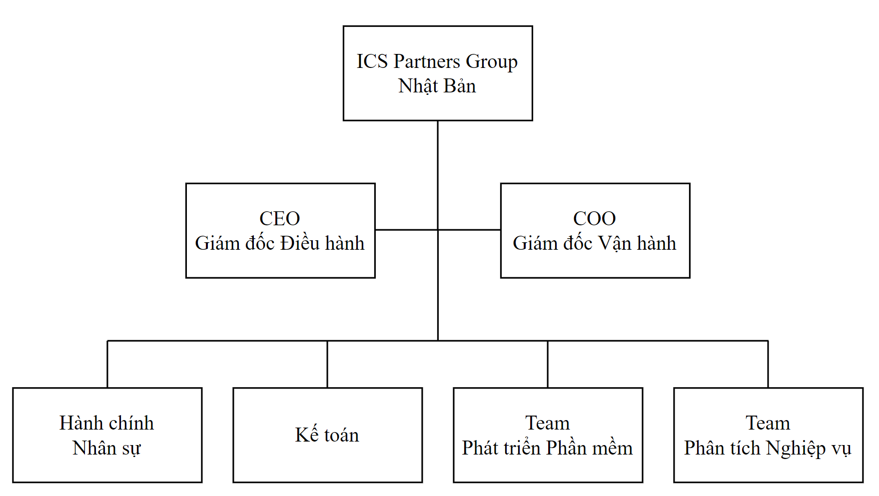
Hình 1: Cơ cấu tổ chức của ICSP VN

Mô tả bài toán
Trong thực tế hiện nay,
--.

Đề xuất giải pháp
Qua quá trình khảo sát, nghiên cứu và đánh giá thực trạng của công ty, em sẽ thực hiện phân tích, thiết kế và xây dựng -- như sau:
- .

Tổng quan về --
    - Một số khái niệm cơ bản
Theo (Chung & Alduais, 2022), --,
. Từ đó, bản thân doanh nghiệp sẽ có được những đánh giá bao quát và chính xác nhất với từng hạng mục công việc đang triển khai và xây dựng các hoạt động nâng cao lòng trung thành và mức độ hài lòng khách hàng phù hợp với doanh nghiệp (Anh, 2019).
    - Các thành phần của --
.
    - Quy trình phân tích thiết kế xây dựng hệ thống quản lý
Theo (Ramaj, 2015), việc thiết kế và triển khai một hệ thống nên bắt đầu bằng việc xác định các mục tiêu, mục đích và nhu cầu kinh doanh cũng như sự thay đổi về bản chất của công ty theo hướng lấy khách hàng làm trung tâm sẽ diễn ra như thế nào.
Như vậy chúng ta có các giai đoạn thực hiện như sau:
Đề tài này sẽ dừng lại ở việc kiểm thử sau khi đã xây dựng thành công được hệ thống. Doanh nghiệp trên cơ sở nghiên cứu này sẽ áp dụng những thay đổi phù hợp với tình hình thực tế.

CHƯƠNG 2: PHÂN TÍCH --

Biểu đồ ca sử dụng
Actor: Admin,
Use case: Gồm 6 use case chính
Theo (Thinh, 2019), Use Case (Ca sử dụng) là kỹ thuật dùng để mô tả sự tương tác giữa người dùng và hệ thống với nhau, trong một môi trường cụ thể và vì một mục đích cụ thể. Hình dưới là biểu đồ ca sử dụng diễn tả sự tương tác của người dùng (Admin, Khách hàng) với Hệ thống.

Hình 2: Biểu đồ ca sử dụng
Chú thích:
STT | Actor | Ý nghĩa
1 | Admin (Quản trị viên) | Admin là người có quyền cao nhất trong hệ thống. Có quyền truy cập đến mọi chức năng trong hệ thống như xem thống kê, quản lý danh mục, quản lý dịch vụ, quản lý hóa đơn,...
2 | Khách hàng | Khách hàng là người có quyền tương tác với hệ thống để tiếp cận tiện ích và dịch vụ của doanh nghiệp như như tra cứu tìm kiếm thông tin, quản lý tài khoản, theo dõi hóa đơn.
Bảng 1: Chú thích các Actor trong Usecase Diagram

Mô tả ca sử dụng

Ca sử dụng “Đăng nhập”
Tên ca sử dụng | Đăng nhập
Tác nhân | Admin, Khách hàng
Điều kiện đầu vào | Không
Điều kiện đầu ra | Đăng nhập thành công
Điều kiện mở  rộng | Không
Yêu cầu đặc biệt | Không
Các luồng sự kiện | Luồng sự kiện chính:  - Đăng nhập:  - Nhập username / email, mật khẩu  - Nhấn nút “Đăng nhập”  - Hệ thống kiểm tra tài khoản  - Quên mật khẩu:  - Nhập email  - Nhập số điện thoại  - Nhập mật khẩu mới  - Nhập lại mật khẩu mới  - Hệ thống lưu mật khẩu mới vào cơ sở dữ liệu  Luồng sự kiện phụ:  - Người dùng nhập sai thông tin, hệ thống báo lỗi
Kết quả trả về | - Đăng nhập thành công  - Đổi mật khẩu thành công
Bảng 2: Mô tả ca sử dụng “Đăng nhập”

Biểu đồ hoạt động

Ca sử dụng “Đăng nhập”

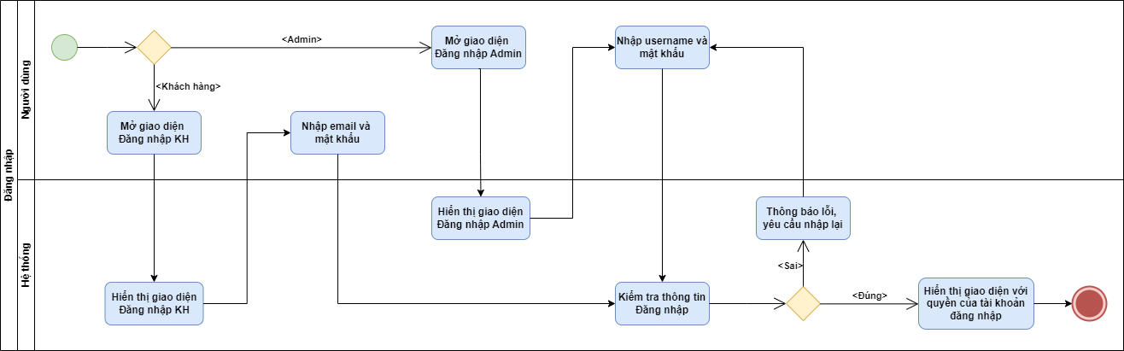
Hình 3: Biểu đồ hoạt động ca sử dụng "Đăng nhập"
Mục | Mô tả | Người thực hiện
1.1 | Admin mở giao diện Đăng nhập dành cho Admin | Người dùng
1.1.1 | Hiển thị giao diện Đăng nhập dành cho Admin | Hệ thống
1.1.2 | Nhập username và mật khẩu | Người dùng
1.2 | Khách hàng mở giao diện Đăng nhập dành cho Khách hàng | Người dùng
1.2.1 | Hiển thị giao diện Đăng nhập dành cho Khách hàng | Hệ thống
1.2.2 | Nhập email và mật khẩu | Người dùng
2 | Kiểm tra thông tin đăng nhập | Hệ thống
2.1 | Thông tin đăng nhập sai:  - Thông báo lỗi, yêu cầu nhập lại  - Trở về form đăng nhập để nhập lại | Hệ thống
2.2 | Thông tin đăng nhập đúng:  - Hiển thị giao diện đúng với quyền của người đăng nhập  - Với Admin: Giao diện Admin  - Với Khách hàng: Giao diện Khách hàng  - Kết thúc | Hệ thống
Bảng 8: Mô tả quy trình "Đăng nhập"
"

CHƯƠNG 3: THIẾT KẾ VÀ XÂY DỰNG --

Thiết kế cơ sở dữ liệu

Thiết kế cơ sở dữ liệu mức khái niệm

Xác định thực thể

Xác định mối quan hệ của các thực thể

Sơ đồ thực thể liên kết ERD

Hình 9: Sơ đồ thực thể liên kết ERD (dạng rút gọn)

Thiết kế cơ sở dữ liệu mức logic

Chuẩn hóa dữ liệu

Mô hình dữ liệu quan hệ

Hình 10: Mô hình dữ liệu quan hệ

Thiết kế cơ sở dữ liệu mức vật lý

Bảng tbladmin
STT | Thuộc tính | Kiểu dữ liệu | Diễn giải
1 | ID | Int(10) | Mã id admin  (Khóa chính)
2 | AdminName | Varchar(120) | Tên admin
3 | UserName | Varchar(120) | Tên đăng nhập
4 | MobileNumber | Bigint(10) | Số điện thoại
5 | Email | Varchar(120) | Email
6 | Password | Varchar(120) | Mật khẩu
7 | AdminRegdate | Timestamp | Thời gian tạo
Bảng 15: Bảng tbladmin mức vật lý

Thiết kế giao diện
Đối với thiết kế frontend, cách nhập dữ liệu cũng như cách trình bày dữ liệu và dữ liệu đầu ra cho người dùng là yếu tố không thể thiếu trong việc phát triển một hệ thống. Thiết kế giao diện người dùng (UI – User Interface) được định nghĩa là bố cục trực quan của các mục mà người dùng có thể tương tác trong trang web hoặc sản phẩm công nghệ. Thiết kế giao diện người dùng rất quan trọng vì nó sẽ ảnh hưởng trực tiếp đến trải nghiệm người dùng trên hệ thống. Bố cục của thiết kế giao diện người dùng phải đơn giản và được tổ chức tốt để người dùng có thể định vị các thành phần của hệ thống theo thứ tự hợp lý (Chung & Alduais, 2022).
Wireframe (cấu trúc dây / khung xương) của hệ thống sẽ được thiết kế bởi Balsamiq – một công cụ thiết kế giao diện người dùng toàn diện. Balsamiq được sử dụng vì nó giúp thiết kế bố cục trang web dễ dàng hơn, hình ảnh hóa các ý tưởng và khái niệm cho một giao diện (Co., n.d.). Dưới đây là một số hình ảnh giao diện và mô tả của -- cho Công ty Cổ phần ICSP Việt Nam.

Giao diện “Đăng nhập”
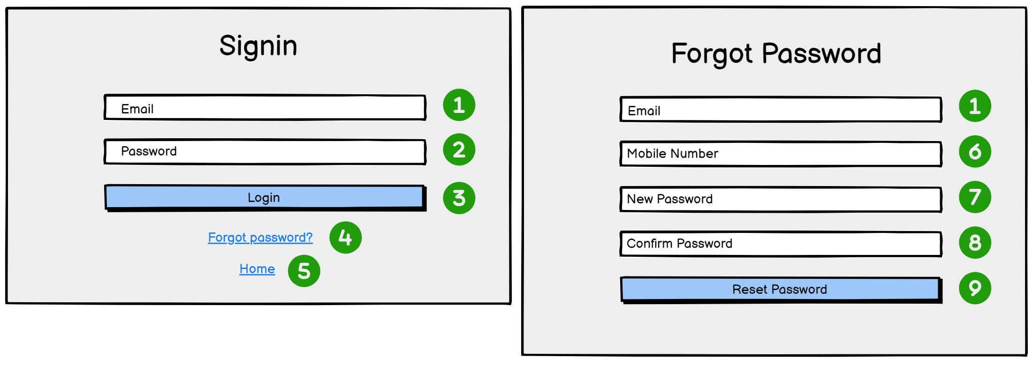
Hình 11: Wireframe Đăng nhập và Quên mật khẩu
STT | Thành phần | Kiểu | Khả năng  chỉnh sửa | Mô tả
1 | Email | Textbox | Có  (Không để trống) | Nhập đúng định dạng Email
2 | Password | Textbox | Có  (Không để trống) | Nhập đúng mật khẩu
3 | Login | Button | Không | Nút đăng nhập
4 | Forgot Password | Hyperlink | Không | Quên mật khẩu
5 | Home | Hyperlink | Không | Về trang chủ
6 | Moblie Number | Textbox | Có | Nhập Số điện thoại để đổi mật khẩu
7 | New Password | Textbox | Có | Nhập mật khẩu mới
8 | Confirm Password | Textbox | Có | Xác nhận lại mật khẩu mới
9 | Reset Password | Button | Không | Nút đổi mật khẩu
Bảng 20: Mô tả Wireframe Đăng nhập và Quên mật khẩu

Xây dựng hệ thống

Cài đặt môi trường làm việc
(Kumar, Client Management System using PHP & MySQL, 2022) (Kumar, Small CRM in PHP, 2021) (Singh, Devansh, & Mehrotra, 2022). Hệ thống được phát triển bằng cách sử dụng ngôn ngữ PHP, công cụ triển khai là XAMPP, MySQL và Sublime Text. Dưới đây là một số hình ảnh giao diện đã được xây dựng của -- cho Công ty Cổ phần ICSP Việt Nam.

Hình 17: Môi trường làm việc

Xây dựng chức năng “Đăng nhập”
Đầu tiên,
)

CHƯƠNG 4: KẾT LUẬN

4.1. Những thuận lợi và khó khăn khi làm đề tài
Quá trình tìm hiểu và thực hiện chuyên đề tốt nghiệp đã giúp em đã nắm bắt được nhiều kiến thức bổ ích hỗ trợ cho công việc và định hướng tương lai, đồng thời rút ra được nhiều trải nghiệm và kinh nghiệm thực tế.
Qua đó, em thấy được tầm quan trọng của việc phân tích nghiệp vụ đối với các dự án công nghệ cũng như tầm quan trọng của một BA. Phân tích thiết kế hệ thống cũng như việc xây dựng là bước vô cùng quan trọng để có được một sản phẩm hoàn thiện gửi đến khách hàng, đem lại sự tiện lợi, đem lại giá trị cho người dùng và thậm chí còn đáp ứng được những yêu cầu phi chức năng.
Do hạn chế về mặt thời gian cũng như kinh nghiệm nghiên cứu, hệ thống vẫn có một số điểm chưa đạt được như: cơ sở dữ liệu còn nhỏ, admin chỉ có duy nhất một tài khoản, hệ thống chưa được host lên website.

4.2. Kết quả đạt được
Sau thời gian thực hiện đề tài, dưới sự hướng dẫn của các anh chị trong công ty và sự hướng dẫn tận tụy của thầy Nguyễn Dương Hùng, chuyên đề tốt nghiệp của em đã đạt được những kết quả như sau:
- t.

4.3. Đề xuất hướng phát triển trong tương lai

- .

TÀI LIỆU THAM KHẢO
Anh, L. Q. (2019). Quản trị quan hệ khách hàng tại công ty TNHH ABB. Ha Noi: National Economics University.
Bilgeri, N. (2020). Artificial Intelligence Improving CRM, Sales and Customer Experience. Dornbirn: University of Applied Sciences Vorarlberg International Marketing & Sales.
Chung, L. C., & Alduais, N. A. (2022). Development Web-Based Inventory and Customer Management System for Retail Bakery Online. Applied Information Technology And Computer Science, 460-478.
Co., B. (n.d.). Introduction to Balsamiq Wireframes for Desktop. Retrieved from Balsamiq for Desktop Documentation: https://balsamiq.com/wireframes/desktop/docs/intro/#:~:text=Balsamiq%20Wireframes%20is%20a%20user,before%20any%20code%20is%20written.
Iriana, R., & Buttle, F. A. (2006). Customer Relationship Management (CRM) System Implementations: An Assessment of Organisational Culture. The International Journal of Knowledge Culture and Change Management Annual Review 6, 127-148.
Kumar, A. (2021, Apr 22). Small CRM in PHP. Retrieved from Phpgurukul Programming Blog: https://phpgurukul.com/small-crm-php/
Kumar, A. (2022, Sep 11). Client Management System using PHP & MySQL. Retrieved from Phpgurukul Programming Blog: https://phpgurukul.com/client-management-system-using-php-mysql/
Narayan, R., & Mehta, G. (2020). Design of Customer Information Management System. Data Communication and Networks. Advances in Intelligent Systems and Computing, vol 1049., 978-981.
Patil, M., & Vadivel, V. R. (2020). Client Management System Project using Java. Turkish Journal of Computer and Mathematics Education Vol. 11 No. 3, 1302-1304.
Ramaj, P. C. (2015). Customer Relationship Management (CRM) in Banking Sector in Albania . European Journal of Economics and Business Studies, 130-137.
Singh, J., Devansh, & Mehrotra, S. (2022, Sep 21). Krayin CRM. Retrieved from Github: https://github.com/krayin/laravel-crm
TDCX. (2023). ASEAN SMEs: Small Business, Big Opportunity for Tech Providers. Singapore: Intuit Research.
Thảo, V. V. (2019). Nghiên cứu Node.JS kết hợp POSTGRESQL xây dựng phần mềm quản lý khách hàng và khai thác khách hàng tiềm năng cho doanh nghiệp. Quảng Nam: Trường Đại học Quảng Nam Khoa Công nghệ Thông tin.
Thinh, N. H. (2019). Use Case Diagram và 5 sai lầm thường gặp. Retrieved from Thinhnotes: https://thinhnotes.com/chuyen-nghe-ba/use-case-diagram-va-5-sai-lam-thuong-gap/
Tien, N. H., Diem, P. T., Vu, N. T., Dung, H. T., Dat, N. V., Duc, P. M., & Vang, V. T. (2021). The process of CRM system implementation at Dien May Xanh in Vietnam. International Journal of Multidisciplinary Research and Growth Evaluation, 761-768.
Zhang, M. (2015). Analysis on Customer Information Management System for Enterprise. International Conference on Management Science, Education Technology, Arts, Social Science and Economics (MSETASSE 2015), 988-993.

PHỤ LỤC

